彰化縣埔心國中 十二年國教課綱素養 教學設計
領域/科目：__國文___ 單元名稱：____與宋元思書____ 教師： ___王怡閔__
核心  素養  之  實踐 | 面向 |  | 自主行動 |  | 溝通互動 | 社會參與
核心  素養  之  實踐 | 教學實踐 | 課前 | ■預習任務或提問 |  | ■分組互動學習 | □學習小組經營
核心  素養  之  實踐 | 教學實踐 | 課中 | □學習方法或策略  ■成就經驗或產出 |  | ■表達與分享  □情境經營與情意體驗 | ■表達與分享  □分享與服務學習
核心  素養  之  實踐 | 教學實踐 | 課後 | □延伸學習 |  | ■融入生活與活用所學 | □生活實踐
單元/主題: 與宋元思書 教學設計與實踐內容（學習重點）
學習表現  學習內容 |  |  |  | 5-Ⅳ-2 理解各類文本的句子、段落與主要概念。  4-Ⅳ-2了解文字的形、音、義。
學習內容指標：  Ab-Ⅳ-1 4,000 個常用字的字形、字音和字義。  Ad-Ⅳ-1 篇章的主旨、結構、寓意與分析。 |  |  |  | 學習單元：與宋元思書  【準備活動】  - 教師：準備教材。  - 學生：1.請學生閱讀本課相關資料。  2.請學生思考遊覽大自然的經驗。  【引起活動】5分鐘  - 以問答方式複習上一堂課所教的第一段段落內容，給予答對者點數獎勵。  【發展活動】30分鐘  - 文本探究：第二段寫「異水」之美，討論作者如何描寫江水「深而清，清而急」。第三段寫「奇山」之美，討論作者使用擬人化手法，藉山樹烘托山勢，由靜而動，更顯生動。  - 講解與引導學生運用注釋及字詞。  【總結活動】10分鐘  1.總結本堂課的學習重點，並指派作業。  2.請學生回家閱讀文本。預告下一節課要探究第四段至第六段文本
教具：

翰林版國文第五冊課本及習作
教學光碟
教育部網站

彰化縣埔心國中 素養教學觀課 活動紀錄(授課者填寫)
授課教師：_王怡閔_ 觀課班級：_悠活班_ 觀課科目：_國文_
授課單元：_與宋元思書_ 觀課者：_林靜琦__ 日期：_112_年_10月_30_日
公開授課同儕學習活動照片 (觀課者協助拍攝)
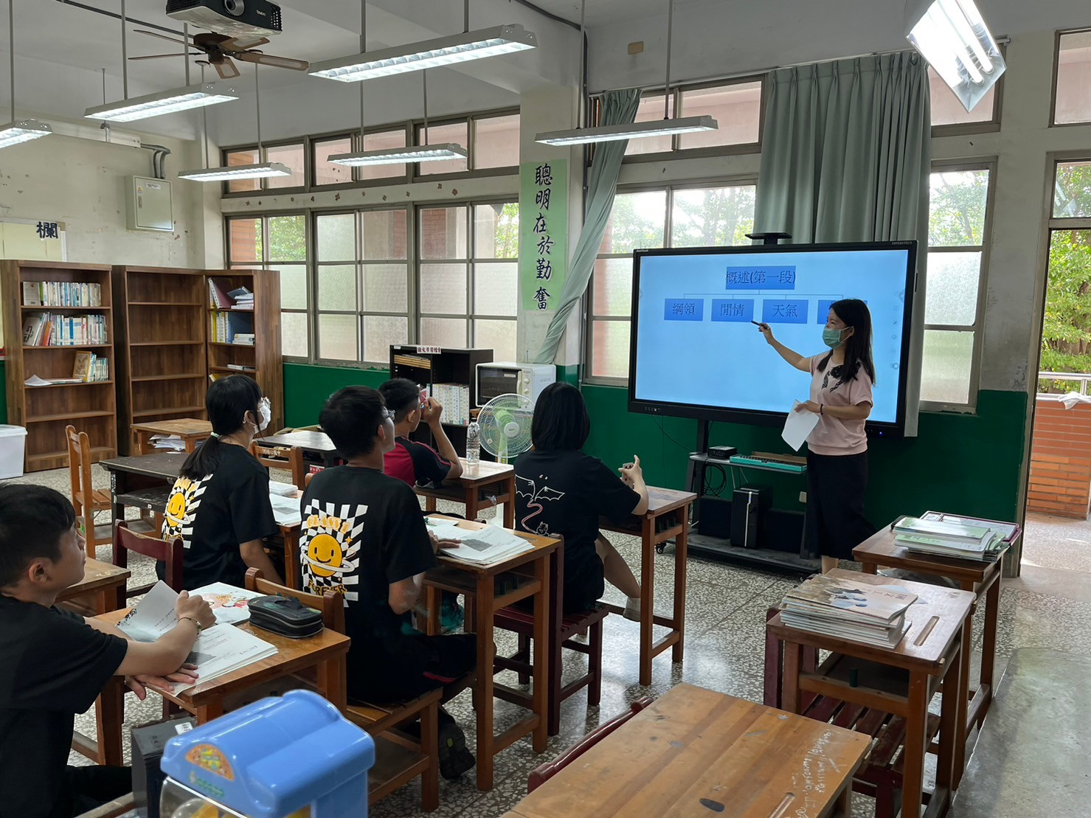  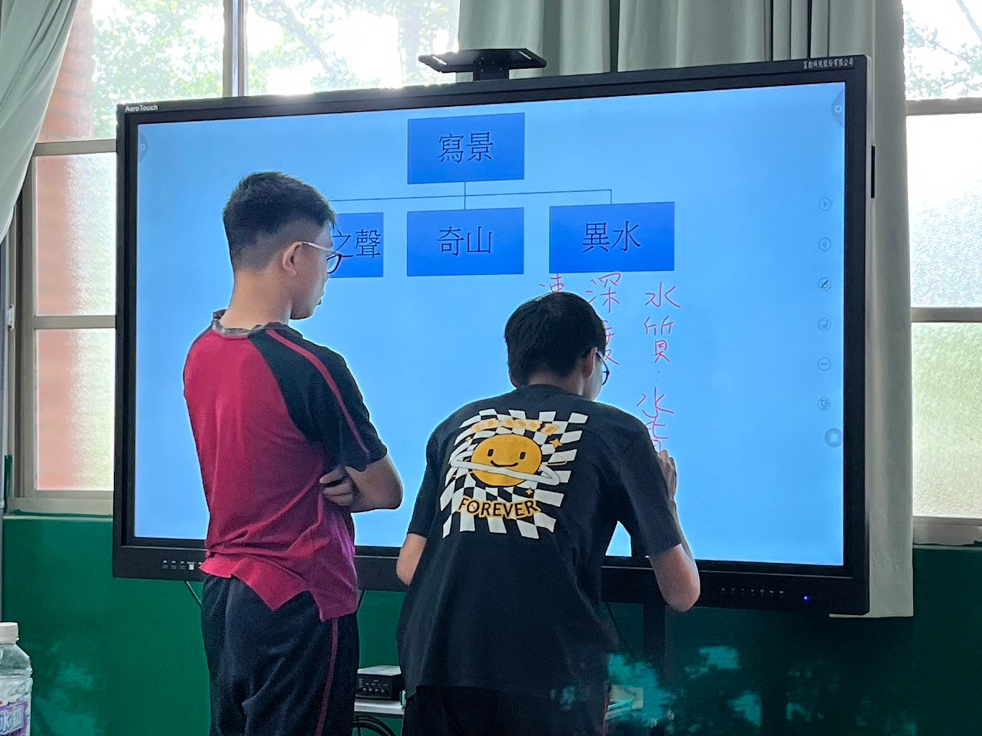 | 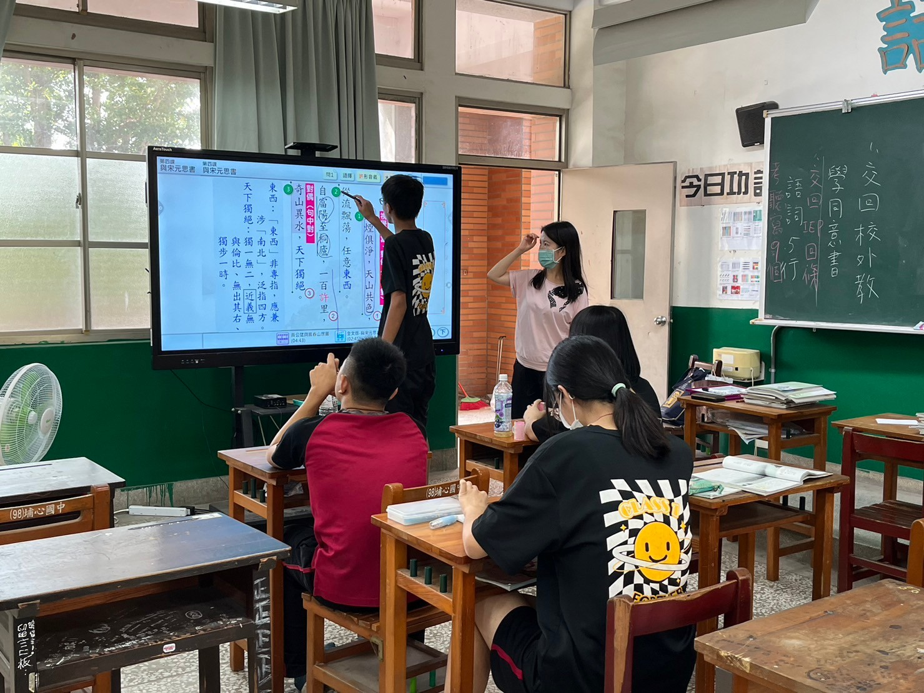  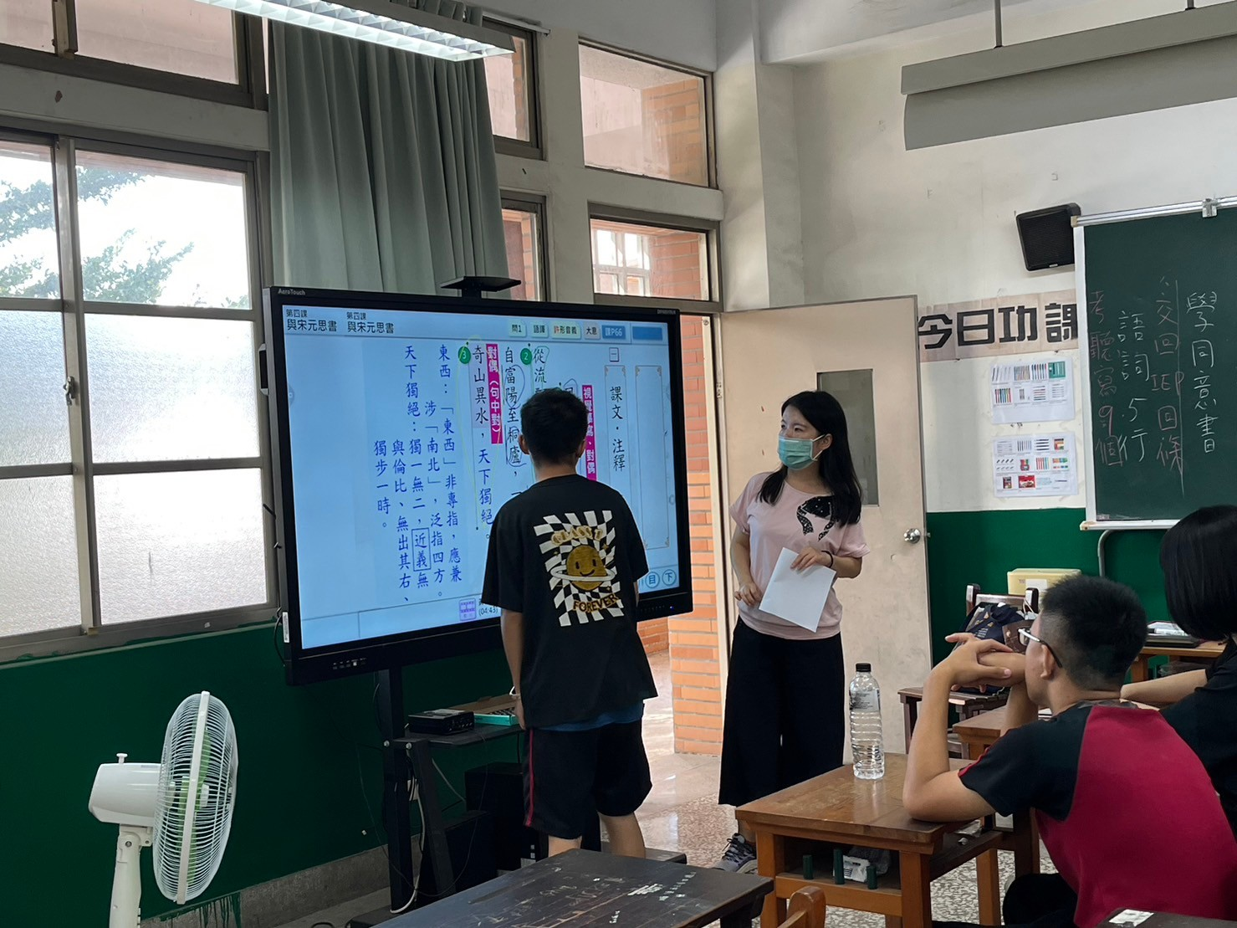
說明:
利用大屏講解第二、三段文本，在過程中適時提問，讓學生到台前做練習，並給予增強。
教學省思(議課)紀錄：
本課為作者紀錄搭船遊覽的經歷，可結合學生生活中是否有搭船的經驗來講述。分析課文是從哪些面向來敘述搭船過程的所見所聞，本課內容分段明確，學生易於學習。本組學生程度中等，對於老師的提問能踴躍回答，力求表現。

